- INFO o SmS    06 Mar e- Tu,  partecipi allo STAGE  (vedi Allegato)  che informa e presenta  la Specializzazione?    Sì, poi frequenterò  il CORSO 31.a01  specialisTico  06 INFO o SMS  392 8233 155  serveQulacosa@gmail.com  06 Mar e- Tu.  partecipi allo STAGE   (vedi pg 120)  che informa e presenta  la Specializzazione ?    Sì, poi frequenterò  il CORSO  specialisTico 31.a02 | per diventare eXpert occupato, di Alto profilo > subito  www.paraUniversita,it  Alta formazione x Lavoro no precario  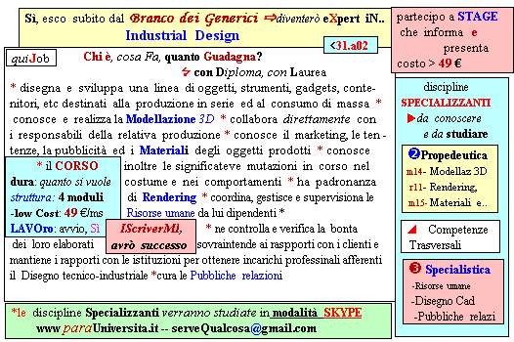  Il corso ed i suoi contenuti personalizzeranno il mio curriculum  | Specializzazione suggetita post Diploma  non universitaria, ,Low cost breve  Non universitaria, Low cost, brev

